Załącznik nr 1
do Uchwały Nr …………..
Zarządu Województwa Zachodniopomorskiego
z dnia …. …….2017 roku


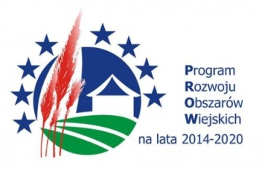

Europejski Fundusz Rolny na rzecz Rozwoju Obszarów Wiejskich:
Europa inwestująca w obszary wiejskie
Projekt współfinansowany ze środków Unii Europejskiej w ramach Pomocy Technicznej
Programu Rozwoju Obszarów Wiejskich na lata 2014-2020

Zarząd Województwa Zachodniopomorskiego
zaprasza do składania wniosków o przyznanie pomocy na operacje typu „Inwestycje w targowiska lub obiekty budowlane przeznaczone na cele promocji lokalnych produktów” w ramach poddziałania „Wsparcie inwestycji w tworzenie, ulepszanie i rozwijanie podstawowych usług lokalnych dla ludności wiejskiej, w tym rekreacji, kultury i powiązanej infrastruktury” objętego Programem Rozwoju Obszarów Wiejskich na lata 2014–2020, współfinansowanego ze środków Unii Europejskiej z Europejskiego Funduszu Rolnego na rzecz Rozwoju Obszarów Wiejskich.

Wnioski o przyznanie pomocy należy składać w terminie od 18 kwietnia 2017 r. do 19 maja 2017 r. w formie pisemnej w Sekretariacie Wydziału Programów Rozwoju Obszarów Wiejskich Urzędu Marszałkowskiego Województwa Zachodniopomorskiego przy ul. Starzyńskiego 1, 70-506 Szczecin w godz. od 8:00 – 15:30. lub przez nadanie rejestrowanej przesyłki pocztowej na w/w adres wydziału PROW za pomocą operatora wyznaczonego w rozumieniu ustawy z dnia 23 listopada 2012 r. – Prawo pocztowe (Dz. U. z 2016 r. poz. 113).

Formularze wniosków dostępne są na stronie internetowej Wydziału Programów Rozwoju Obszarów Wiejskich Urzędu Marszałkowskiego Województwa Zachodniopomorskiego
www.prow.wzp.pl

Szczegółowych informacji na temat warunków ubiegania się o pomoc udzielają pracownicy Wydziału Programów Rozwoju Obszarów Wiejskich Urzędu Marszałkowskiego Województwa Zachodniopomorskiego
ul. Starzyńskiego 1, 70-506 Szczecin
nr tel. 091 31 29 300, 091 31 29 355

